Use cases (v0.1)

Εργαστηριακή Άσκηση – Τεχνολογία Λογισμικού 2022-2023
Μέλη ομάδας

Η ομάδα μας αποτελείται από:
 |  | Αριθμός | Έτος
 | Ονοματεπώνυμο | Μητρώου | Σπουδών | Email
 | ΒΑΣΙΛΕΙΟΣ ΚΑΖΟΛΙΑΣ | 1072610 | 4o | up1072610@upnet.gr
 | ΔΙΟΝΥΣΙΟΣ-ΚΩΝΣΤΑΝΤΙΝΟΣ
 | ΚΑΨΙΜΑΛΗΣ | 1072603 | 4o | up1072603@upnet.gr
 | ΝΙΚΟΣ ΜΠΕΛΙΜΠΑΣΑΚΗΣ | 1072646 | 4o | up1072646@upnet.gr
 | ΠΑΥΛΟΣ ΠΕΣΚΕΛΙΔΗΣ | 1072483 | 4o | up1072483@upnet.gr
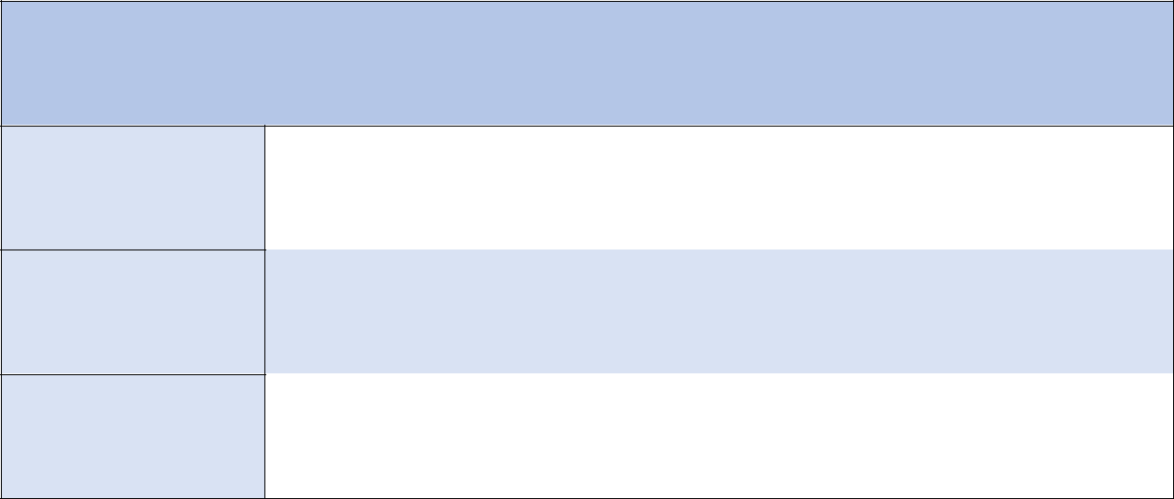

Ρόλοι μελών για το τεχνικό κείμενο

Editor

Contributor

Peer

reviewer

ΔΙΟΝΥΣΙΟΣ-ΚΩΝΣΤΑΝΤΙΝΟΣ ΚΑΨΙΜΑΛΗΣ , ΝΙΚΟΛΑΟΣ ΜΠΕΛΙΜΠΑΣΑΚΗΣ,

ΠΑΥΛΟΣ ΠΕΣΚΕΛΙΔΗΣ

ΒΑΣΙΛΗΣ ΚΑΖΟΛΙΑΣ

Use case diagram
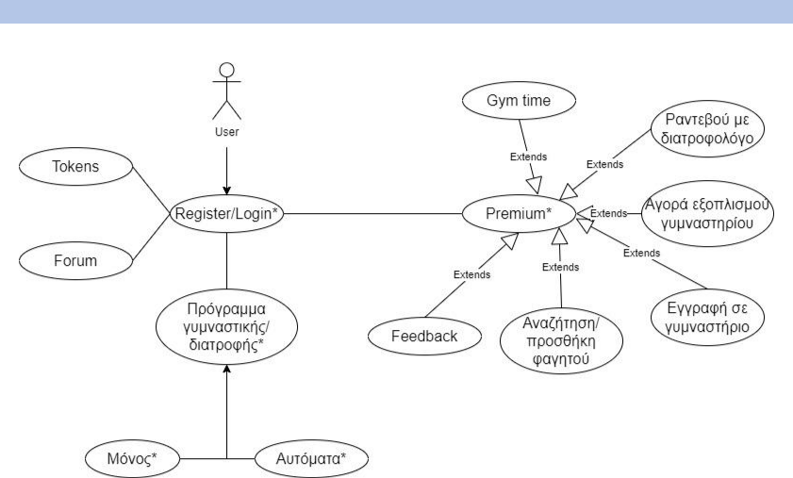

- Με αστερίσκο(*) σημειώνουμε τις λειτουργίες της εφαρμογής που δεν είναι απαραίτητο ότι θα υλοποιηθούν. Όλες οι υπόλοιπες λειτουργίες θα υλοποιηθούν κανονικά.

Περιγραφή των use cases

Αναζήτηση/προσθήκη φαγητού

Βασική ροή:

- Ο χρήστης εισέρχεται στη σελίδα «Αναζήτηση/Προσθήκη φαγητού».

- Ο χρήστης παραθέτει το φαγητό και την ποσότητα που τον ενδιαφέρει.

- Το σύστημα εντοπίζει το συγκεκριμένο φαγητό και τις διατροφικές πληροφορίες αυτού.
- Το σύστημα εμφανίζει τα μακροθρεπτικά συστατικά και τις θερμιδές για την δοσμένη ποσότητα του φαγητού.
- Ο χρήστης επιλέγει να προσθέσει το φαγητό στην ημερήσια λίστα γευμάτων του.
- Το σύστημα προσθέτει το φαγητό αυτό στην ημερήσια λίστα γευμάτων του χρήστη.
- Το σύστημα αθροίζει τα μακροθεπτικά συστατικά του εν λόγω φαγητού με τα ήδη καταχωρημένα της συγκεκριμένης ημέρας, και ανανεώνει τις πληροφορίες αυτές.
- Το σύστημα διατηρεί προβεβλημένη στον χρήστη την σελίδα «Αναζήτηση/Προσθήκη φαγητού».

Εναλλακτική ροή 1:

3.α. Το σύστημα δεν εντοπίζει το φαγητό που καταχώρησε ο χρήστης.
3.β. Το σύστημα εμφανίζει μήνυμα για τον ανεπιτυχή εντοπισμό του φαγητού που πληκτρολόγησε ο χρήστης.
3.γ. Ο χρήστης παραθέτει χειροκίνητα το όνομα του εν λόγω φαγητού και τις διατροφικές πληροφορίες αυτού.
3.δ. Η περίπτωση χρήσης συνεχίζεται από το βήμα 5 της βασικής ροής.

Ραντεβού με διατροφολόγο

Βασική ροή

- Ο χρήστης εισέρχεται στη σελίδα «ραντεβού με διατροφολόγο».

- Το σύστημα εμφανίζει μία λίστα με διατροφολόγους.

- Ο χρήστης επιλέγει έναν διατροφολόγο από την λίστα.
- Ο χρήστης επιλέγει τη λειτουργία ραντεβού με διατροφολόγο
- Το συστήμα εμφανίζει τις πληροφορίες του διατροφολόγου αυτού (τηλέφωνο,e-mail και βιογραφικό).
- Ο χρήστης επιλέγει να κλείσει ραντεβού με τον διατροφολόγο.
- Το σύστημα εμφανίζει τις διαθέσιμες μέρες που μπορεί να επιλέξει ο χρήστης να κλείσει ραντεβού με τον επιλεγμένο διατροφολόγο, σε διάστημα μίας εβδομάδας.
- Ο χρήστης επιλέγει την ημέρα που επιθύμει.
- Το σύστημα κάνει έλεγχο και διαπιστώνει ότι ο επιλεγμένος διατροφολόγος έχει κάποια ελεύθερη ώρα για ραντεβού την ημέρα αυτή.
- Το σύστημα εμφανίζει τις διαθέσιμες ώρες της ημέρας που επέλεξε ο χρήστης για ραντεβού με τον συγκεκριμένο διατροφολόγο.
- Ο χρήστης επιλέγει την ώρα που επιθυμεί.
- Το σύστημα ζητάει την επιβεβαίωση του ραντεβού αυτού από τον χρήστη.
- Ο χρήστης επιβεβαιώνει το ραντεβού.
- Το σύστημα προσθέτει στην λίστα «τα ραντεβού μου» του χρήστη τις πληροφορίες του συγκεκριμένου ραντεβού.
- Το σύστημα εμφανίζει μήνυμα επιτυχίας για το κλείσιμο του ραντεβού.
- Το σύστημα διατηρεί προβεβλημένη στον χρήστη την σελίδα «Ραντεβού με διατροφολόγο».

Εναλλακτική ροή 1:

8.α. Το σύστημα διαπιστώνει ότι ο διατροφολόγος αυτός δεν έχει διαθέσιμη ώρα για ραντεβού την ημέρα που έχει επιλέξει ο χρήστης.
8.β. Το σύστημα εμφανίζει σχετικό μήνυμα για να ενημερώσει τον χρήστη.
8.γ. Η περίπτωση χρήσης συνεχίζεται από το βήμα 2 της βασικής ροής.

Αγορά επαγγελματικού εξοπλισμού

Βασική ροή:

- Ο χρήστης εισέρχεται στη σελίδα «Αγορά επαγγελματικού εξοπλισμού».

- Το σύστημα εμφανίζει τα διαθέσιμα για κατανάλωση χρήματα που έχει ο χρήστης στην εφαρμογή, καθώς και μια λίστα με καταστήματα.

- Ο χρήστης επιλέγει το κατάστημα που επιθυμεί.

- Το σύστημα εμφανίζει τα διαθέσιμα προϊόντα του συγκεκριμένου καταστήματος.
- Ο χρήστης επιλέγει τα προϊόντα και την ποσότητα αυτών που επιθυμεί και τα προσθέτει στο καλάθι του.
- Ο χρήστης προχωράει στην διαδικασία της ολοκλήρωσης της παραγγελίας.
- Το σύστημα ζητάει τα στοίχεια του χρήστη (λ.χ. διεύθυνση, Τ.Κ., ονοματεπώνυμο) δρομολόγηση της παραγγελίας.
- Ο χρήστης καταχωρεί τα ζητούμενα στοιχεία.
- Το σύστημα εμφανίζει στον χρήστη τα προϊόντα που έχει επιλέξει για αγορά και την συνολική αξία αυτών.
- Ο χρήστης προχωράει στην διαδικασία της πληρωμής.
- Το σύστημα ελέγχει ότι ο χρήστης έχει επαρκές διαθέσιμο υπόλοιπο για την ολοκλήρωση της αγοράς.
- Το σύστημα εμφανίζει μήνυμα για την επιτυχή αγορά.
- To σύστημα ανανεώνει το υπόλοιπο του χρήστη.
- Το σύστημα διατηρεί προβεβλημένη στον χρήστη την σελίδα «Αγορά επαγγελματικού εξοπλισμού».

Εναλλακτική ροή 1

9.α. Το σύστημα διαπιστώνει ότι ο χρήστης δεν έχει επαρκές διαθέσιμο υπόλοιπο για την ολοκλήρωση της αγοράς.
9.β. Το σύστημα εμφανίζει μήνυμα για το ανεπαρκές υπόλοιπο του χρήστη.
9.γ. Το σύστημα εμφανίζει μήνυμα για την ανανέωση του υπολοίπου του χρήστη.
9.δ. Ο χρήστης ανανεώνει το υπόλοιπο του (use case «Ανανέωση υπολοίπου»).
9.ε. Η περίπτωση χρήσης συνεχίζεται από το βήμα 9 της βασικής ροής.

Ανανέωση υπολοίπου

Βασική ροή:

- Το σύστημα ελέγχει και διαπιστώνει ότι ο χρήστης έχει καταχωρημένη στην εφαρμογή κάποια τραπεζική κάρτα.
- Το σύστημα εμφανίζει στον χρήστη μία λίστα με τις καταχωρημένες κάρτες του.
- Ο χρήστης επιλέγει μία από τις κάρτες του.
- Ο χρήστης επιλέγει το ποσό που επιθυμεί να καταθέσει στην εφαρμογή.
- Το σύστημα ανανεώνει το υπόλοιπο του χρήστη.

Εναλλακτική ροή 1 :

1.α. Το σύστημα ελέγχει αν ο χρήστης έχει καταχωρημένη στην εφαρμογή κάποια τραπεζική κάρτα, και διαπιστώνει ότι αυτό δεν ισχύει.
1.β.Το σύστημα εμφανίζει μήνυμα στον χρήστη ότι δεν έχει καταχωρήμενη κάποια κάρτα.
1.γ. Το σύστημα εμφανίζει στον χρήστη επιλογή προσθήκης τραπεζικής κάρτας.
1.δ. Ο χρήστης προσθέτει τα στοιχεία της κάρτας του.
1.ε. Το σύστημα καταχωρεί την κάρτα αυτή στην λίστα με τις καταχωρημένες κάρτες του χρήστη.
1.ζ. Η περίπτωση χρήσης συνεχίζεται από το βήμα 2 της βασικής ροής.

Εγγραφή σε γυμναστήριο

Βασική ροή:

- Ο χρήστης εισέρχεται στη σελίδα «Εγγραφή σε γυμναστήριο».

- Ο χρήστης επιλέγει ένα συγκεκριμένο πρόγραμμα που θέλει να διαθέτει το γυμναστήριο που εντέλει θα διαλέξει.
- Το σύστημα εμφανίζει μία λίστα με τα γυμναστήρια που διαθέτουν το συγκεκριμένο πρόγραμμα.
- Ο χρήστης επιλέγει ένα από τα γυμναστήρια της λίστας.
- Το σύστημα εμφανίζει πληροφορίες για το γυμναστήριο αυτό και ρωτάει τον χρήστη αν επιθυμεί να εγγραφεί σε εκείνο.
- Ο χρήστης επιλέγει να προχωρήσει σε εγγραφή στο εν λόγω γυμνάστηριο.
- Το σύστημα εμφανίζει τρεις επιλογές για την διάρκεια της συνδρομής που πρόκειται να κάνει ο χρήστης (εβδομαδιαία, μηνιαία, ετήσια).

- Ο χρήστης διαλέγει μία από τις παραπάνω επιλογές.

- Το σύστημα ζητάει από τον χρήστη να εισάγει τα στοιχεία του.

- Ο χρήστης καταχωρεί τα στοχεία που του ζητάει το σύστημα.

- Το σύστημα αποθηκεύει τα στοιχεία του χρήστη και ολοκληρώνεται η εγγραφή του στο γυμναστήριο.

- Το σύστημα διατηρεί προβεβλημένη στον χρήστη την σελίδα «Εγγραφή σε γυμναστήριο».

Άθληση και υπολογισμός θερμίδων

Βασική ροή:

- Ο χρήστης εισέρχεται στη σελίδα «Άθληση και υπολογισμός θερμίδων»
- Το σύστημα ζητάει από τον χρήστη να καταχωρήσει μία αθλητική δραστηριότητα.
- Ο χρήστης πληκτρολογεί μία αθλητική δραστηριότητα.
- Το σύστημα εμφανίζει μία λίστα με αθλητικές δραστηριότητες βάσει της καταχώρησης που πραγματοποίησε ο χρήστης.
- Ο χρήστης επιλέγει μία από τις δραστηριότητες της λίστας.
- Το σύστημα ζητάει από τον χρήστη να αρχίσει την λειτουργία της χρονομέτρησης.
- Ο χρήστης ξεκινάει την λειτουργία της χρονομέτρησης.
- Το σύστημα ζητάει από τον χρήστη να τερματίσει την λειτουργία της χρονομέτρησης.
- Το σύστημα υπολογίζει και εμφανίζει τις θερμίδες που έκαψε ο χρήστης, με βάση την χρονική διάρκεια που μετρήθηκε.
- Το σύστημα αφαιρεί τις θερμίδες αυτές από το ημερήσιο άθροισμα θερμίδων του χρήστη.
- Το σύστημα διατηρεί προβεβλημένη στον χρήστη την σελίδα «Άθληση και υπολογισμός θερμίδων».

Εναλλακτική ροή 1:

4.α. Το σύστημα δεν εντοπίζει καμία αθλητική δραστηριότητα που να ταιριάζει με την καταχώρηση που πραγματοποίησε ο χρήστης.
4.β. Το σύστημα εμφανίζει σχετικό μήνυμα στον χρήστη για να τον ενημερώσει.
4.γ. Το σύστημα ζητάει από τον χρήστη να εισάγει τον αριθμό των θερμίδων που καίγονται ανά ώρα μέσω της ανασχόλησης ενός ατόμου με την συγκεκριμένη αθλητική δραστηριότητα.
4.δ. Ο χρήστης καταχωρεί τον ζητούμενο αριθμό.
4.ε. Το σύστημα εμφανίζει μήνυμα για την επιτυχή καταχώρηση των ζητούμενων θερμίδων.
4.ζ. Η περίπτωση χρήσης συνεχίζεται από το βήμα 6 της βασικής ροής.

Αναρτήσεις χρηστών

Βασική ροή:

- Ο χρήστης εισέρχεται στην σελίδα «Αναρτήσεις χρηστών»

- Το σύστημα εμφανίζει μία λίστα με τους τίτλους των κειμένων που έχουν αναρτηθεί από χρήστες της εφαρμογής.

- Ο χρήστης επιλέγει ένα από τα κείμενα της λίστας.

- Το σύστημα εμφανίζει ολόκληρο το κείμενο και το όνομα του χρήστη που το ανέρτησε, συνοδευόμενο από πιθανά σχόλια και αξιολογήσεις που έχουν πραγματοποιήσει χρήστες της εφαρμογής στο κείμενο αυτό.

- Το σύστημα ζητάει από τον χρήστη να αξιολογήσει θετικά ή αρνητικά το κείμενο αυτό.

- Ο χρήστης καταχωρεί την αξιολόγησή του.

- Το σύστημα λαμβάνει την αξιολόγηση του χρήστη και ανανεώνει το σύνολο των αξιολογήσεων του εν λόγω κειμένου.

- Το σύστημα ζητάει από τον χρήστη να αναρτήσει ένα σχόλιο για το κείμενο αυτό.

- Ο χρήστης καταχωρεί το σχόλιο του.

- Το σύστημα λαμβάνει το σχόλιο του χρήστη και το προσθέτει στο σύνολο των σχολίων του κειμένου.

- Το σύστημα διατηρεί προβεβλημένη στον χρήστη την σελίδα «Αναρτήσεις χρηστών».

Αξιολόγηση Διατροφολόγου

Βασική ροή:

- Το σύστημα εμφανίζει μια λίστα με τους διατροφολόγους
- Ο χρήστης επιλέγει έναν διατροφολόγο
- Ο χρήστης επιλέγει τη λειτουργία αξιολόγησης του διατροφολόγου
- Το σύστημα ελέγχει αν ο χρήστης έχει επισκεφθεί στο παρελθόν τον συγκεκριμένο διατροφολόγο
- Το σύστημα εμφανίζει στον χρήστη μια φόρμα αξιολόγησης προς συμπλήρωση
- Ο χρήστης συμπληρώνει να απαραίτητα πεδία
- Ο χρήστης υποβάλει την αξιολόγηση του διατροφολόγου
- Το σύστημα ελέγχει την αξιολόγηση του χρήστη
- Το σύστημα ολοκληρώνει την διαδικασία της αξιολόγησης και ανανεώνει την αξιολόγηση του συγκεκριμένου διατροφολόγου
- Το σύστημα διατηρεί προβεβλημένη στον χρήστη την σελίδα «Ραντεβού με διατροφολόγο».

Εναλλακτική ροή 1:

5.α Το σύστημα διαπιστώνει ότι ο χρήστης δεν είχε πραγματοποιήσει κάποιο ραντεβού με τον διατροφολόγο το παρελθόν
5.β Το σύστημα εμφανίζει μήνυμα σφάλματος
5.γ Η περίπτωση χρήσης συνεχίζεται από το βήμα 1 της βασικής ροής

Εναλλακτική ροή 2:

9.α Το σύστημα διαπιστώνει κάποιο λάθος στα στοιχεία που έχει συμπληρώσει ο χρήστης στη φόρμα αξιολόγησης
9.β Το σύστημα εμφανίζει μήνυμα σφάλματος
9.γ Η περίπτωση χρήσης συνεχίζεται από το βήμα 5 της βασικής ροής

